Тест жауаптарын информатика пәні мұғалімі
ДЖАБАСПАЕВА ЖҰЛДЫЗ БОЛАТБЕКОВНА
310591@inbox.ru
почтасына жібересіздер.
1. WWW аббревиатурасын оқылуында төмендегі қай сөз жоқ?

А) World Б) Windows В) Web Г) Wide

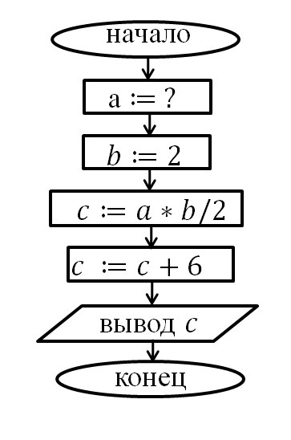
2. Алгоритм төмендегі блок-схема түрінде берілген. Оның орындалуы барысында шығысымыз с = 10. Алгоритм басында а-ға қанда мән меншіктелгенін анықтаңдар.

А) 4 Б) 6 В) 2 Г) 1

3. Кесте формула режимінде берілген. Есептеу нәтижесінде D3 ұяшығында қандай мән шығады?

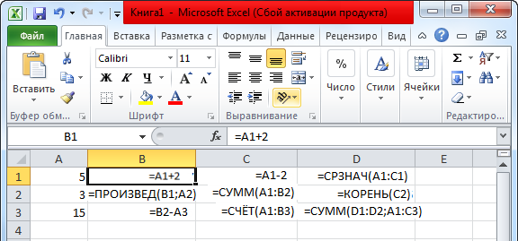

А) 111 Б) 113 В) 115 Г) 117

4. Анар кездейсоқ Әлімнің электронды пошта мекенжайы жазылған қойын дәптерін жоғалтып алды. Оған мекенжайын қалпына келтіруге көмектес, егер пошталық сервердің аты binary-digitРесейде орналасқаны, ал пошта жәшігінің аты Alex екені белгілі болса.

А) Alex@binary-digit.ry Б) binary-digit@Alex.Russia
В) binary-digit.Alex@Russia Г) Alex@binary-digit.ru
5. Суретте үш дөнгелек берілген. Олардың центрлері бір түзудің бойында орналасқан және бірінші дөнгелек екінші дөнгелекпен, ал екінші – үшіншісімен жанасады. Бір дөнгелек айналса қалған екі дөнгелекті қозғалысқа келтіреді. Айналымның қандай ең кіші санында дөнгелектердің әр қайсысы бастапқы қалыпқа келеді? Бірінші дөнгелектің диаметрі 12 см, екіншісінікі – 11 см, үшіншісінікі – 7 см (нұсқаларда алдымен бірінші дөнгелектің айналым саны, содан соң екінші және үшінші дөнгелектердікі көрсетілген)
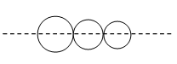
А) 67 80125 Б) 77 84132
В) 68 86 142 Г)7582122

6. Ақпараттың жіберілу жылдамдығы 118 272 бит/с-ке тең. Файлды жіберуге 16 с уақыт жұмсалды. Файлдың өлшемі килобайттпен есептегенде қаншаға тең?

А) 251 Б) 241 В) 221 Г) 231

7. ВВАВВААА массиві берілген. Айбек оған келесі алгоритмді қолданды: егер массивтің бірінші элементі «А»-ға тең болса, онда массивтің алғашқы екі элементінің орнын ауыстырамыз, ал егер массивтің алғашқы элементі «В»-ға тең болса, онда соңынан санағанда үшінші позицияға орын ауыстырамыз. Берілген алгоритмді 6 рет қайталай отырып, Айбек қандай тізбек алар еді?
А) ААВВВВАА Б) ААВВААВВ
В) ВВААВВАА Г) ВВВААВАА

8. Цифрлары бар үш карточка берілген. Осы карточкаларды пайдаланып, неше екі таңбалы сандар құрауға болады? Сандағы цифрлар қайталанбау керек.

А) 10 Б) 4 В) 8 Г) 6
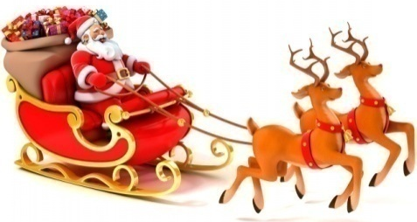
9. Сыйлықтарды тарату үшін Аяз Ата жолға шықты. Ұсынылған графқа қарап, ақиқат емес тұжырымды көрсетіңдер.
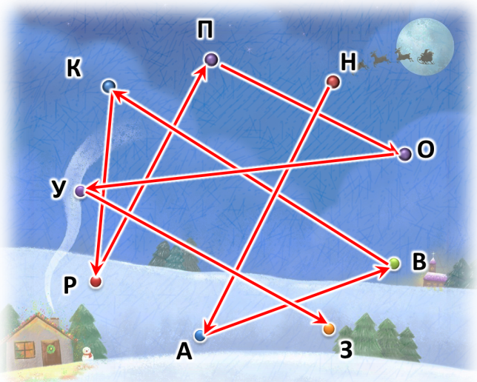

А) Аяз Ата жолын Н қаласынан бастады
Б) Р қаласынан кейін ол П қаласына ұшты
В) О және З қалаларының ортасында ол 3 (үш) қалаға соқты
Г) В қаласынан О қаласына ұшып бару үшін Аяз Ата тағы 3 (үш) қалаға соқты.

10. Рим цифрларымен жазылған екі санның айырмасы нешеге тең: CDXXV – CXLI = ?
А) CCLXXXVI Б) CCLXXXIV
В) CCLXXXVIII Г) CCXXXIV

11. Төмендегі блок-схема түрінде берілген алгоритмді орындаңдар. Алгоритмнің шығысында к бүтін санды айнымалының мәні нешеге тең?

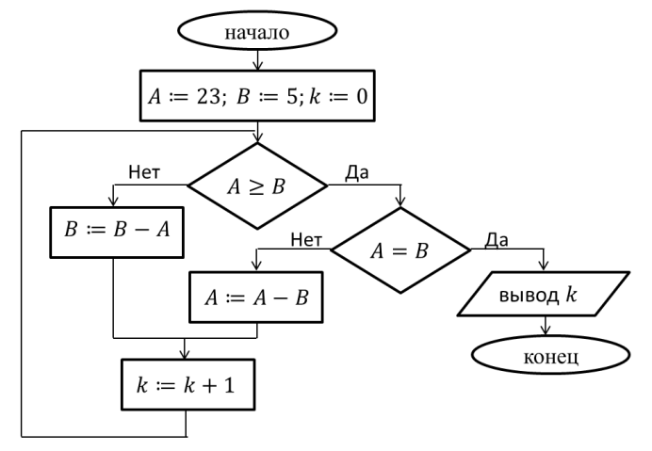

А) 9 Б) 3 В)7 Г) 5
12. 11110, 10000, 10000, 11110, 10010, 11110 кодтарын жарық таблосына енгізгеннен кейін қандай әріп бейнеленеді? «1» - лампочканы жағады, «0» - жақпайды, («,») үтір келесі қатарға өтуді білдіреді. Жарық таблосымен жұмысты сол жақтағы жоғарғы бұрыштан бастау керек.

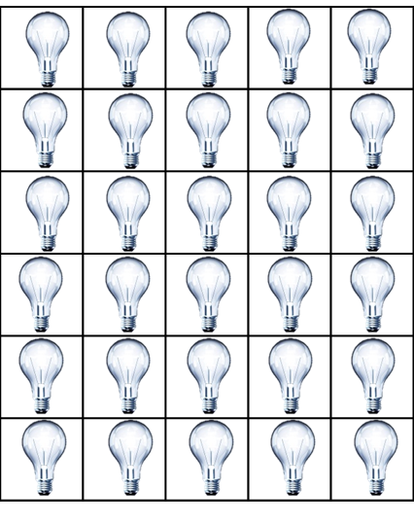
А) а Б) б В) в Г) г

13. Көмекші сөздерді пайдаланып, информатикамен байланасы жоқ сөзді көрсет:
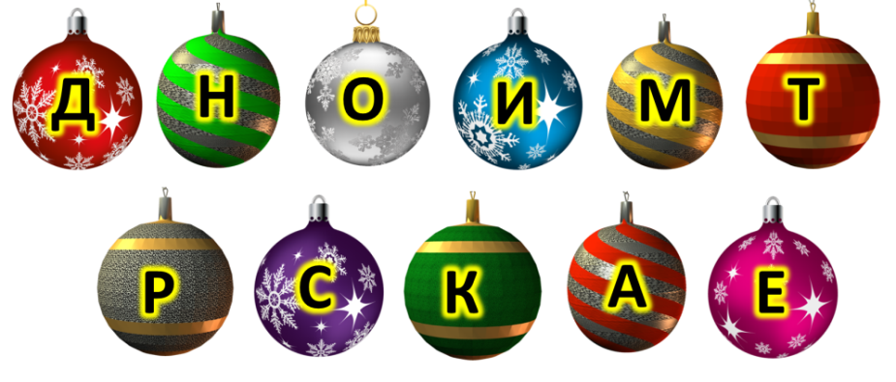
А)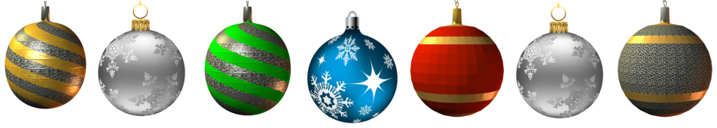
Б) 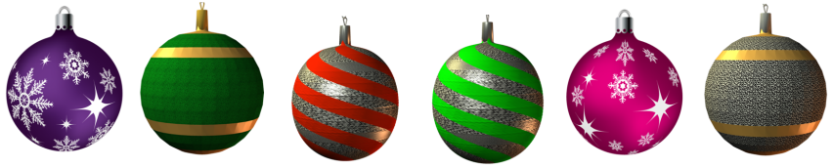
В) 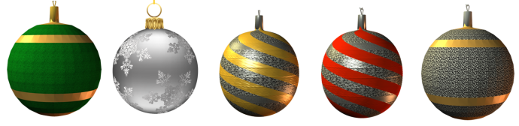
Г)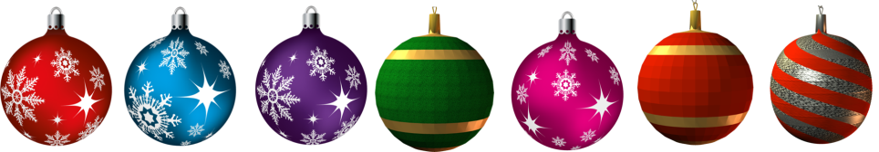
14. Пошташы күнде таңертең газет таратады. Ол үйден шығып, бірден Үкіге барады, Үкіден кейін Құмырсқаға кіреді. Кейін кезекпен Тасбақа, Ұлу, Торайға барады, Тасбақадан кейін міндетті түрде Мысыққа кіреді. Пошташының жолын бейнелейтін сызбаны көрсетіңдер.

А)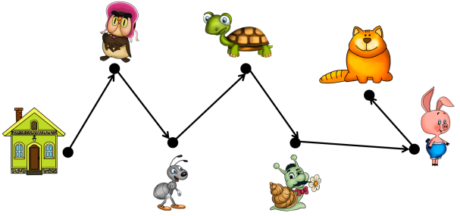 Б) 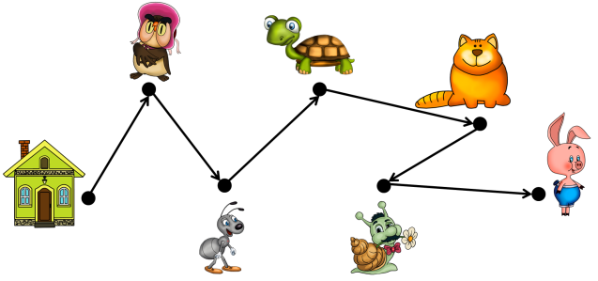
В) 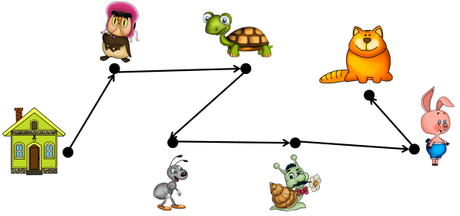 Г) 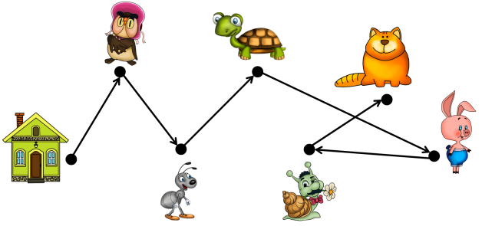

15. Қонжыққа ең қысқа жолмен досына жетуге көмектес. Өткен жолы бойынша әріптерді жина. Қандай сөз шықты?

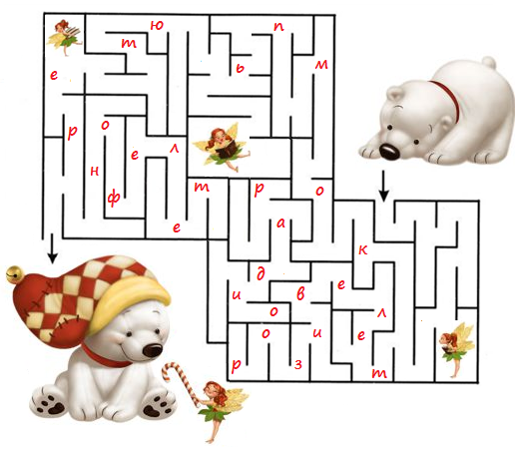

А) радио Б) компьютер
В) телевизор Г) телефон
16. Информатика кабинетінен үзілісте 6 оқушы шығып, 11-і кірді. Келесі үзілісте 8-і шығып, 9-ы кірді. Қазір информатика кабинетінде неше оқушы бар, егер алғашында онда 24 оқушы болғаны белгілі болса?

А) 20 Б) 30
В) 10 Г) 40

17. Кестедегі кілттерді пайдаланып, атақты адамның есімін табыңдар:
(1,3)(5,3)(1,3)(2,1)(1,3)(3,3)(2,1)(6,3)(11,3)(3,2)

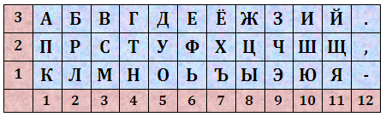

Бұл кісінің несімен белгілі екенін таңдар:
А) антивирустық бағдарламаның авторы
Б) компьютер құрылғысы мен жұмыс жасау принципінің авторы
В) алғашқы бағдарламашы
Г) бағдарламалау тілінің авторы

18. Мақпалдың компьютерінде әр түрлі файл бар папка орналасқан. Мақпал кітап оқығанды ұнатқандықтан, оның барлық файлдарында жазушылар мен олардың шығармашылығы туралы ақпарат бар. Осы файлдар белгішелері мен аттарын олардың кеңейтілуімен сәйкестендір:

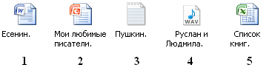
а) xls б) txt в) doc г) wav д) pptx

А) 1г 2в 3а 4б 5д Б) 1д 2а 3б 4в 5г
В) 1а 2д 3б 4г 5в Г) 1в 2д 3б 4г 5а

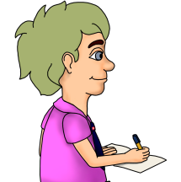
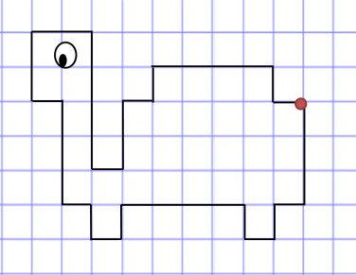
19. Мақсат тасбақа салғысы келді. Ол бұны қандай сызба арқылы жасай алады? Суреттің басы қызыл нүктемен белгелінген.

А)
Б)
В)

20ычс м. Мұқият сызбаларға қара. Олардың қайсысында қате жіберілген?
А)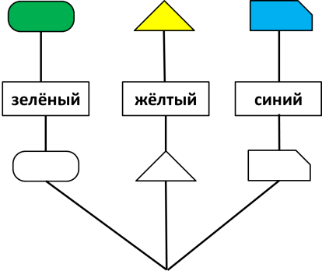 Б) 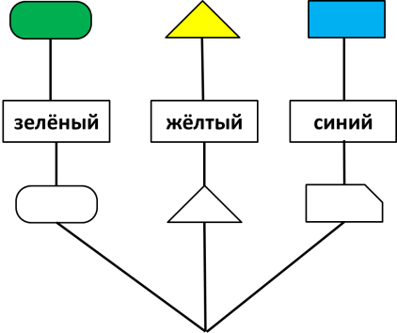

В) 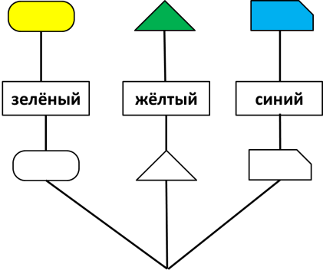 Г) 